新 书 推 荐

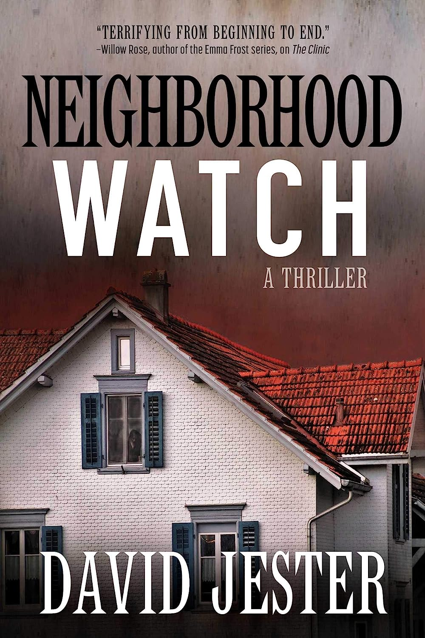
中文书名：《隔壁的凝视》
英文书名：Neighborhood Watch: A Thriller
作 者：David Jester
出 版 社：Skyhorse
代理公司：ANA/Winney
出版时间：2023年10月
代理地区：中国大陆、台湾
页 数：256页
审读资料：电子稿
类 型：惊悚悬疑

内容简介：

“本书注定会让读者在座位上坐立不安。从头到尾都很可怕。”
——薇洛·罗斯（Willow Rose），《艾玛·弗罗斯特》（Emma Frost）系列的国际畅销书作家，摘自《诊所》（on The Clinic）。

艾比·安塞尔（Abi Ansel）不是世界上最自信的女人；事实上，她可能是最不自信的。她是一个永远焦虑，总是尴尬的女人，血液中流淌着紧张。她在爱情和其他方面都很不幸，但她正在尽力改变这一点。

问题是，每一个新男友都会让生活变得更加艰难，每一次新的约会都会让她离完全放弃男人更近一步。而在罗伯特·马洛（Robert Marlowe）这个和她一样笨拙的相亲对象身上，艾比可能终于要远离男人了。

在经历了一次汗流浃背、尴尬的邂逅之后，艾比的生活永远地改变了。她发现罗伯特是她的新邻居——他每天早上和晚上都带着灿烂的、充满希望的笑容等着她。如果这还不够奇怪，她怀疑他在监视她，他在深夜做坏事，他是笼罩着她的小镇的可怕谋杀案的幕后黑手。

艾比很害怕。警察不会帮忙，和她住在一起的祖母一无所知，她没有其他人可以求助。

但并非一切都像看起来的那样，还有一些比艾比从未预料到的更黑暗、更阴险的东西在起作用。

《隔壁的凝视：惊悚》是一部滑稽的黑暗惊悚片，充满了意想不到的曲折。

作者简介：

大卫·杰斯特（David Jester）是一名自由撰稿人，也就是说，当他不忙于写下一部小说或短篇小说时。从他记事起，他就一直在写作，18岁时发表了第一部短篇小说，10年后发表了第一部长篇小说。他也是《诊所》（The Clinic）、《永远之后》（Forever After）和《这就是你死的方式》（This Is How You Die）的作者。他与妻子和宠物住在英格兰纽卡斯尔。

媒体评价：

“《诊所》（The Clinic）是我读过的最华丽、最无情的书之一。一场血淋淋的猛攻席卷了一片混乱无序的土地。注定要让读者在座位上坐立不安。从头到尾都很恐怖。如果你喜欢写得好的血腥故事，那么这本书很适合你。”

——薇洛·罗斯（Willow Rose），《艾玛·弗罗斯特》（Emma Frost）系列的国际畅销书作家

“一本绝对不适合胆小的人看的小说。”

——《这就是你死的方式》（This Is How You Die）的害怕中心

“杰斯特在这里做了一件罕见的事情。他创作了一个充满讽刺、乐趣、黑暗的奇幻故事，但也给了我们一种很好的感觉。”

——迈克·麦克里（Mike McCrary）著有《真正的危险》（Real uinely Dangerous）和《雷莫永远流浪》（Remo Went Rogue on Forever After）

感谢您的阅读！
请将反馈信息发至：版权负责人
Email：Rights@nurnberg.com.cn
安德鲁·纳伯格联合国际有限公司北京代表处
北京市海淀区中关村大街甲59号中国人民大学文化大厦1705室, 邮编：100872
电话：010-82504106, 传真：010-82504200
公司网址：http://www.nurnberg.com.cn
书目下载：http://www.nurnberg.com.cn/booklist_zh/list.aspx
书讯浏览：http://www.nurnberg.com.cn/book/book.aspx
视频推荐：http://www.nurnberg.com.cn/video/video.aspx
豆瓣小站：http://site.douban.com/110577/
新浪微博：安德鲁纳伯格公司的微博_微博 (weibo.com)
微信订阅号：ANABJ2002


